So strange

- On commence
- Ouvrir votre image ''renee_fond so strange
- Sélection - Sélection personnalisée
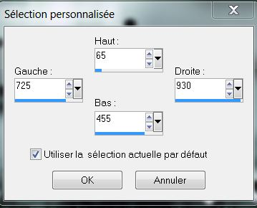
- sélection transformer la sélection en calque
- Effet -EyeCandy 5 glass
- Ne pas désélectionner
- Effet Filter Attack/ Border Random-PolygoneII
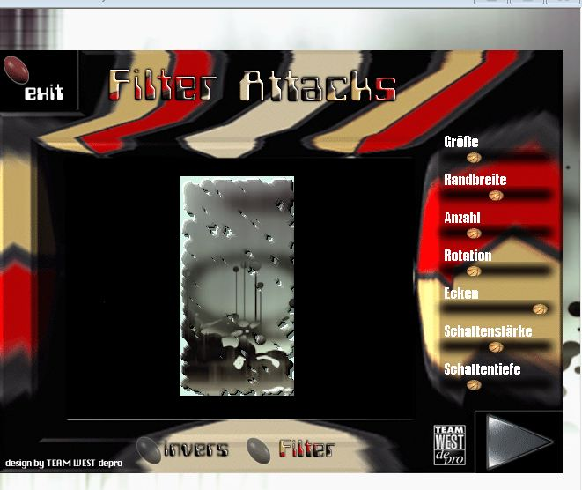
- désélectionner
- mettre le calque en mode Luminance
- calque Dupliquer
- image rotation libre 90° a gauche ne pas le bouger
- Flaming pear / flexify2
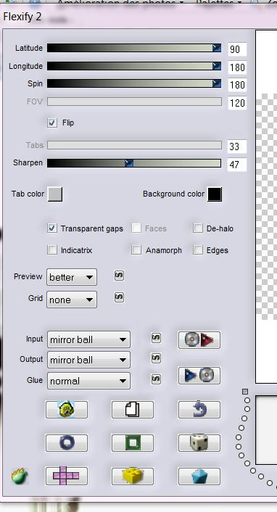
- mettre le calque en mode lumiere dure
- Ouvrir le tube ''woman_910_tubed_by-Thafs'' image miroir /redimensionner a 65% et coller en place
- fusionner les calques visibles
- calque dupliquer
- Mura's seamless- Checks with Gradation
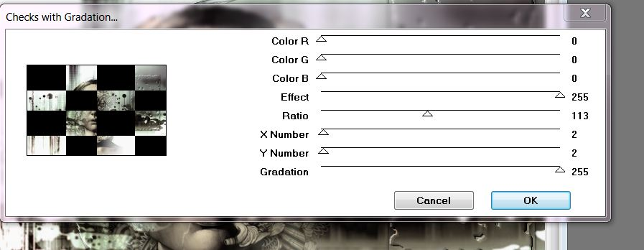
- effet Transparency /Eliminate black
- Ombre portée/5/5/35/22 noir
- Effet Italian Editors effect-Grana
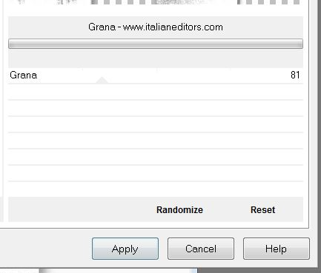
- fusionner
- ajouter des bordures de 2 noir et de 15 en blanc
- transformer arriere plan en calque
- imege redimensionner a 65%
- dupliquer
- redimensionner a 45 %
- effet d'image decalage H=300 et V =200
- Effet Mura's Meister /copies
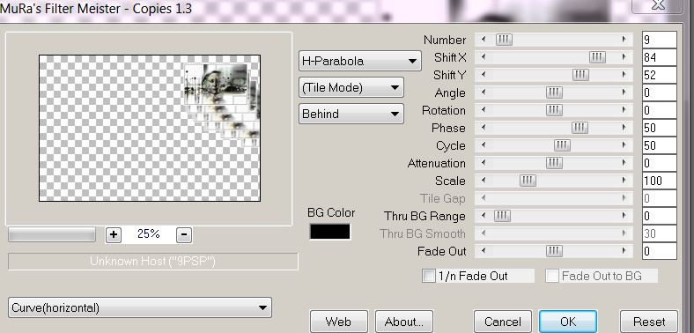
- calque ajouter un nouveau calque
- remplir de la couleur#cbd8cf
- Effet -Dragon FLY's / Sinedots Shader
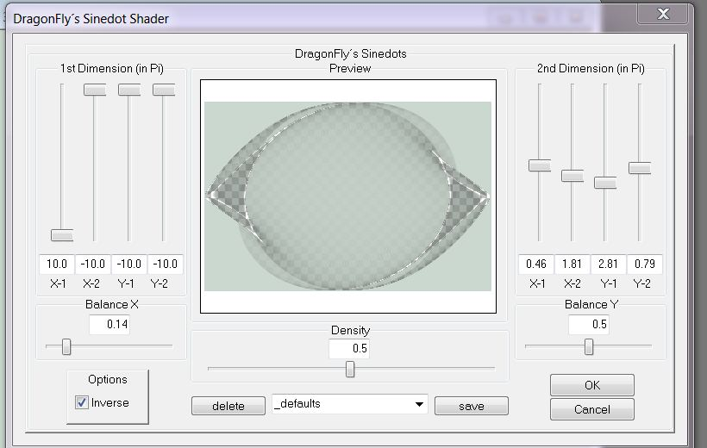
- Sélection charger la selection ''renee_so strange'' /Delete
- Sélection -Déselectionner
- calque agencer en bas la pile des calques
- effet de bord accentuer
- avant plan #cbd8cf et en arriere plan #2e2c25
- preparer un dégradé rectangulaire
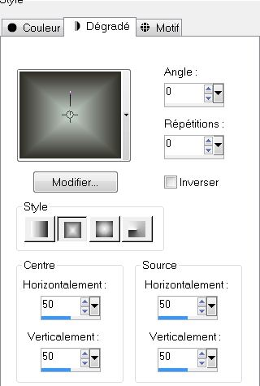
- calque ajouter un nouveau calque le remplir du dégradé et agencer en bas de la pile
- Vous avez ceci dans votre palette des calques
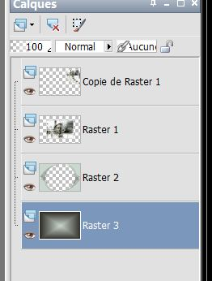
- Sur ce calque raster 3
- Effet – Little Ink Pok/ Sketcher
- le filtre s'ouvre >>>clic sur LOAD -aller chercher le preset''NICESKETCH'' >>APPLY
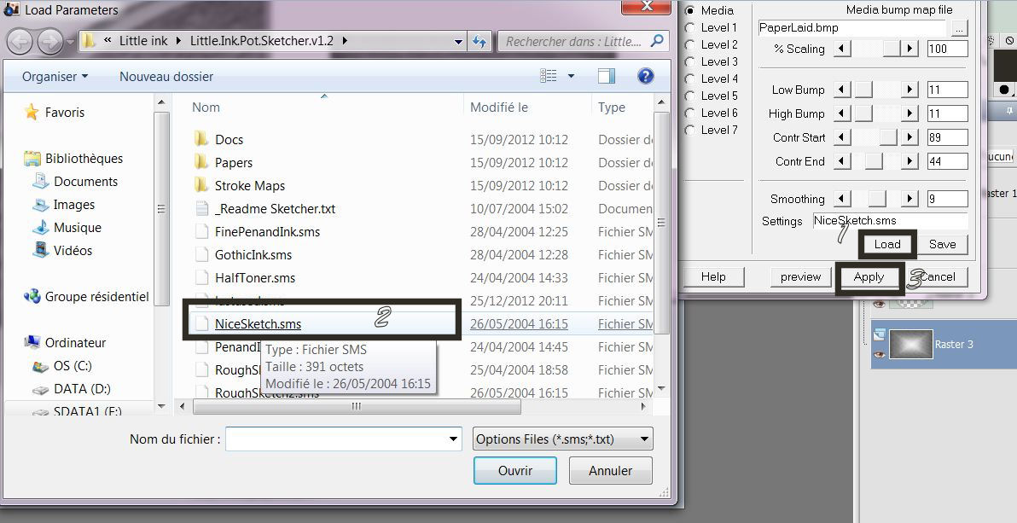
- Bien laisser vos couleurs dans votre palette des calques
- Effet Xero /Duochrome
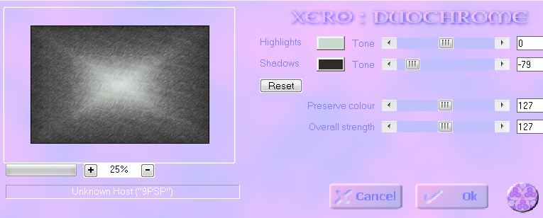
- se placer en haut de la palette des calques
- calque -ajouter un nouveau calque
- sélection charger la sélection ''renee_so strange_1''
- remplir mais du dégradé lineaire
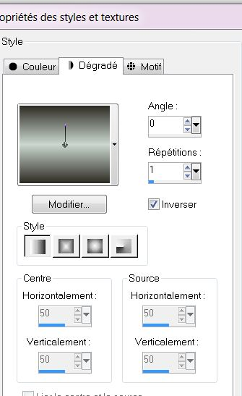
- remplir la sélection du dégradé
- Effet texture textile couleur arriere plan
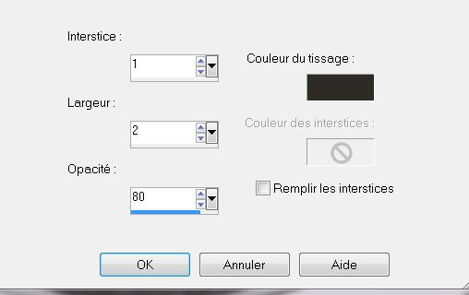
- désélectionner
- effet 3D /Ombre portée 2/2/75/16 noir
- Calque dupliquer
- effet de distorsion vent /vers la droite /intensité a 100
- Coller le tube ''renee_so strange attache '' en place
- dupliquer image renverser bien placer
- calque fusionner vers le bas
- Calque ajouter un nouveau calque
- sélection charger la sélection ''renee_so strange_2'' remplir du dégradé
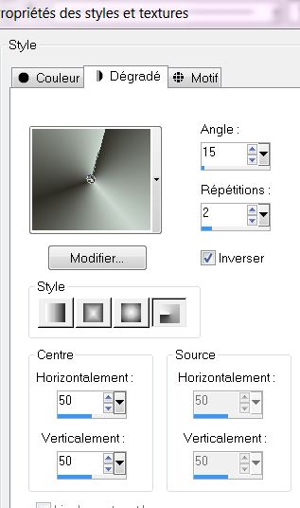
- Effet Kiwi's Oelfilter/videowand

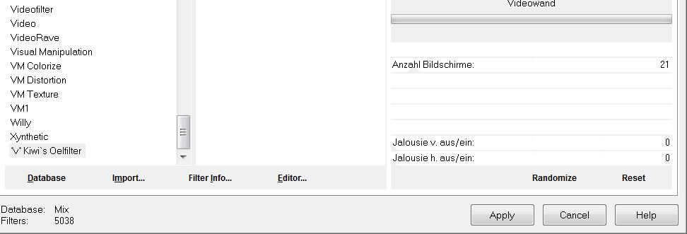
- désélectionner
- Mura's meister -perspective tilling
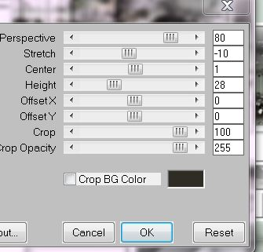
- Calque agencer sous raster 4 celui de la sélection dupliqué
- comme ceci
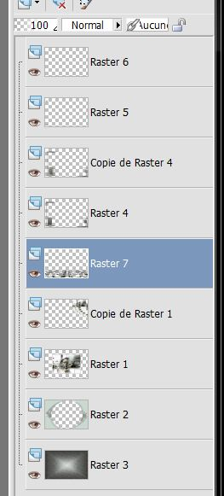
- descendre son opacité a 81
- Effet Richard Roseman / Solid border
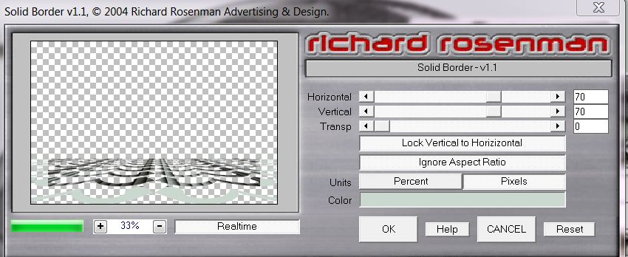
- Fusionner les calques visibles
- Image ajouter des bordures de 5 pixels couleur arriere plan
- image ajouter des bordures de 10 pixels couleur avant plan
- images ajouter des bordures de 3 pixels couleur arriere plan
- Image ajouter des bordures de 45 pixes couleur avant plan
- sélectionner cette bordure de 45 avec la baguette magique
- coller tube ''so strange_ligne ''dans la sélection
- reglage flou gaussien a 15
- désélectionner
- Ouvrir a nouveau le tube ''woman_910_tubed_by_thafs''coller comme nouveau calque et placer comme ceci Opacité 75
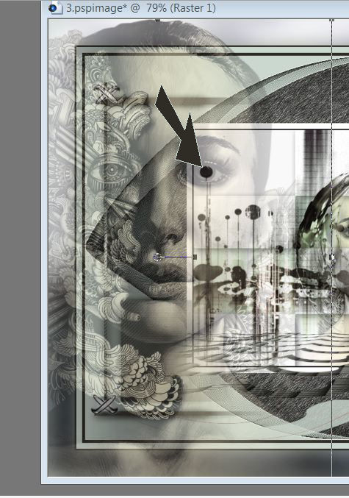
- C'est terminé
- Renée le 26/12/2012

